Årsplan Prestebakke Naturbarnehage SA

2021/2022

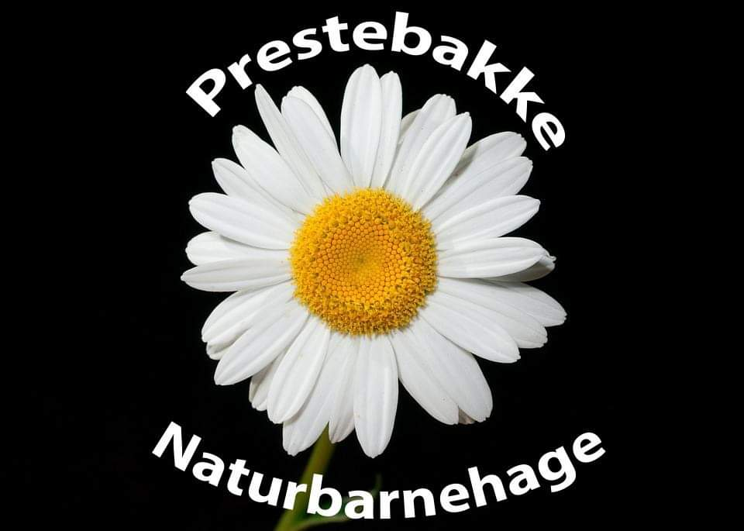

Generell informasjon.

Beliggenhet:
Prestebakke naturbarnehage ligger i naturskjønne omgivelser ca. 2.mil fra Halden sentrum. Prestebakke skole er vår nærmeste nabo.

Eier:
Prestebakke Naturbarnehage eies og drives av Prestebakke Naturbarnehage SA. Medlemmer er de foreldre som til enhver tid har barn i barnehagen. Årsmøte i barnehagen holdes hver høst. På årsmøtet velges det representanter til styret og diverse komiteer. Vi er en 1.avdelings barnehage, og har barn i alderen 1 - 6 år i barnehagen.

Økonomi:
Barnehagen drives ved hjelp av det kommunale tilskudd og foreldrebetaling (Barnehageloven §7b). Regnskapsfører er Pbl Regnskap.

Barnehagens åpningstider:
Mandag-fredag kl 06.45-16.30.

Barnehagebetaling:
Maksprisen følger til enhver tid departementet fastsatte priser.
Søskenmoderasjon: barn nr 2 = 30%, barn nr 3 og 4 osv. = 50% (Barnehageloven §15).
Betaling for frukt og melk er på full plass kr 200,-.

Kurs- og planleggingsdager:
Vi har fem kurs- og planleggingsdager i løpet av året hvor barnehagen holder stengt: 2.8.21 - 3.8.21, 17.11-21, 3.1-22 og 27.5.22

Barnehagens ferier:
Barnehagen holder stengt uke 27,28,29,30 (ferieavvikling), 23.12, romjulen og tre dager før helligdagene i påsken. Dette er avspaseringer for personalet.

Faste arrangementer for foreldre og barn:
Luciafest/julefest, 17.mai-fering, Solsikkeaksjonen med innsamlingsaksjon for SOS barnebyer og sommeravslutning i juni.
Foreldrene står ellers fritt til deltagelse i barnehagens drift.

Barnehagens Personal:
Styrer/pedagogisk leder: Trine Frydenberg- Eriksen/Lena Ødemark (Vikar)
Pedagogisk leder: Beate Gundrosen Lilleby
Fagarbeider: Grethe Golden
Ekstra ressurs/ Assistent: Gitte Tajet Sefring
Vikarer: Unni Jensen, Rebecka Nilsson og Stine Buer.

Hente/levere barn:
Personalet ønsker beskjed muntlig- skriftlig- eller via sms/kid-Plan dersom det blir forandring i hente- og bringerutinene, dersom barnet kommer senere enn kl. 10.00, er syk eller skal ha fri. Hvis barnet kommer med buss, vil vi ha beskjed om dette og følges ned til barnehagen av søsken.

Klær:
Vi ønsker å være ute hver dag, derfor er det viktig at barna har med seg klær etter vær. Ekstra skift er viktig; undertøy, strømpebukse, bukse, genser, trøye og sokker oppbevares i barnas egen kurv i barnehagen. Av sikkerhetshensyn skal snorer i gensere og yttertøy fjernes, dersom gensere har hetter, skal de være avtagbare. Skjerf skal ikke knytes, men legges i kryss på innsiden av yttertøyet. Navnelapper/merkelapper på tøy letter vårt arbeid. Vi sender ved brosjyrer hvor man kan få kjøpt ulike navnemerker. Vannfast tusj gjør også nytten.

Bleier/engangskluter:
Disse oppbevares i barnehagen. Personalet gir beskjed i god tid når det trengs påfyll.

Helsetjenesten:
Barnehagen tilhører Halden helsestasjon. Ved oppstart sender vi ut ulike standardformularer fra helsetjenesten om barnesykdommer.

Lover barnehagen må forholde seg til:
Virksomhetsplanen for Prestbakke naturbarnehage bygger på lover og planer som til sammen danner retningslinjer for hvordan barnehagen skal jobbe.

Lov om barnehager
Lov om barnehager (Barnehageloven) samt forskrifter av 17.juni 2005 nr 64, med endringer sist ved lov 16.juni 2006 nr. 20 (i kraft 1.juli 2006).

Lovens formålsparagraf § 1.:” Barnehagen skal gi barn under opplæringspliktig alder gode utviklings- og aktivitetsmuligheter i nær forståelse og samarbeid med barnas hjem.”

Barnehagens innhold § 2.:” Barnehagen skal være en pedagogisk virksomhet. Barnehagen skal bistå hjemmene i deres omsorgs- og oppdrageroppgaver, og på den måten skape et godt grunnlag for barnas utvikling, livslange læring og aktive deltakelse i et demokratisk samfunn.”

Stortingsmelding nr. 41 (2008-2009); Kvalitet i barnehagen
Stortingsmeldingen sier noe om hvordan man skal sikre likeverdig og høy kvalitet i alle barnehager, hvordan man skal styrke barnehagen som læringsarena og at alle barn skal få delta aktivt i et inkluderende felleskap. Kunnskapsdepartementet er opptatt av å skape helhet i utdanningsløpet fra barnehage til skole. Det er derfor en sammenheng mellom rammeplanenes bestemmelser om barnehagens innhold og grunnskolens føringer om grunnleggende ferdigheter og kompetansemål for de ulike fagene.

Andre instanser:
Barnehagen samarbeider ved behov med PPT, BUP, Habiliteringstjenesten, barnevern og skole.
Rammeplan for barnehagens innhold og oppgaver
Målet med rammeplanen er å gi styrer, pedagogiske ledere og det øvrige personalet en forpliktende ramme for planlegging, gjennomføring og vurdering av barnehagens virksomhet. Rammeplanen gir også informasjon til foreldre, eier og tilsynsmyndighet.

Rammeplanen er delt inn i syv fagområder:
- Kommunikasjon, språk og tekst
- Kropp, bevegelse, mat og helse
- Kunst, kultur og kreativitet
- Natur, miljø og teknologi
- Etikk, religion og filosofi
- Nærmiljø og samfunn
- Antall, rom og form

Ønsker dere å lese Rammeplan for barnehagen finner dere den på www.barnehage.dep.no

Barnehagens vedtekter
Barnehagelovens § 7 –” Barnehageeieren skal fastsette barnehagens vedtekter. Vedtektene skal gi opplysninger som er av betydning for foreldrenes/foresattes forhold til barnehagen, herunder: eierforhold, formål, opptakskriterier, antall medlemmer i samarbeidsutvalget og barnehagens åpningstider.”

Taushetsplikt
Personalet og alle som jobber i barnehagen er underlagt taushetsplikt (Barnehageloven § 20). Dette skal sikre foreldre og barn fra at private forhold kommer uvedkommende for øret. Det nye styret underskriver taushetserklæring ved første møtet.
Minner om at regelen i praksis omfatter alle foreldre/foresatte/familie som er innom barnehagen være seg i bringe/hentesituasjon og ellers i enhver situasjon/arrangement i barnehagens regi.

Foreldresamarbeid og planlegging
Vi ønsker å arbeide for å skape et åpent og tillitsfullt forhold til dere som foreldre og for deres barn. God gjensidig kontakt, hjelper oss å tilrettelegge for et helhetlig og trygt oppvekstmiljø for deres barn. Foreldre er velkomne til å delta i barnehages daglige liv, eller bidra med aktiviteter som de brenner for. Barnehagen gir ut månedsplan og annen informasjon gjennom kommunikasjonsplattformene Kid-plan og lukket/offentlig Facebook sider. Skriftlige planer gir foreldrene mulighet til å få et innblikk i hva vi gjør, hvordan vi gjør det og hvorfor. Dette er en nødvendighet hvis foreldre skal ha forutsetning for å ta del i samarbeidet. Gjennom planlegging ønsker vi å oppnå en bevisst organisering av barnegruppa og få en helhet over mål og aktiviteter over en periode. Personalet vurderer sitt arbeid opp mot årsplanen på personalmøter, og også i forhold til tilbakemelding fra foreldre. Skriftlig planlegging gir oss mulighet å vurdere det vi gjør opp mot de mål vi har satt oss.

Foreldremøte:
Det holdes et foreldremøte i høsthalvåret og eventuelt ett i vårhalvåret. Her gis det informasjon om barnehagens arbeid generelt og temaer for kommende periode drøftes av foreldre og ansatte.

Eierstyret:
Barnehagens styre trer i kraft etter årsmøte. Styret består av fire representanter fra foreldrene. Styret er sammen med styreren ansvarlig for driften i barnehagen.
(Samarbeidsutvalg: Bhg. loven §§ 4,5)

Foreldresamtaler:
På nyåret innkalles foreldre/foresatte til samtale om sitt barn. Det er ellers anledning til å be om samtale når man måtte føle behov for det.

Dugnad:
Barnehagens økonomi baseres også på dugnadsarbeid. Det er barnehagens eierstyre som innkaller til dugnad. Barnehagen er avhengig av at alle i foreldregruppen bidrar med vedlikehold som ikke blir gjort på fellesdugnaden vår og høst. Oppgavene består hovedsakelig av forefallende arbeid.

Personalsamarbeid:
Gode rollemodeller for læring er viktig. De ansatte i barnehagen er modeller for barna. Det er viktig at barna opplever like regler, grensesetting og lik reaksjon på atferd fra de voksne. Dette krever gode samarbeidsrutiner, og åpen kommunikasjon mellom de ansatte. Personalmøtene, planleggingsdagene og kurs er viktige for at personalet skal få muligheten til å ta opp aktuelle forhold i barnegruppen, planlegge og tilrettelegge. Gjennom evalueringsarbeid oppdages områder der det er behov for kompetanseheving.

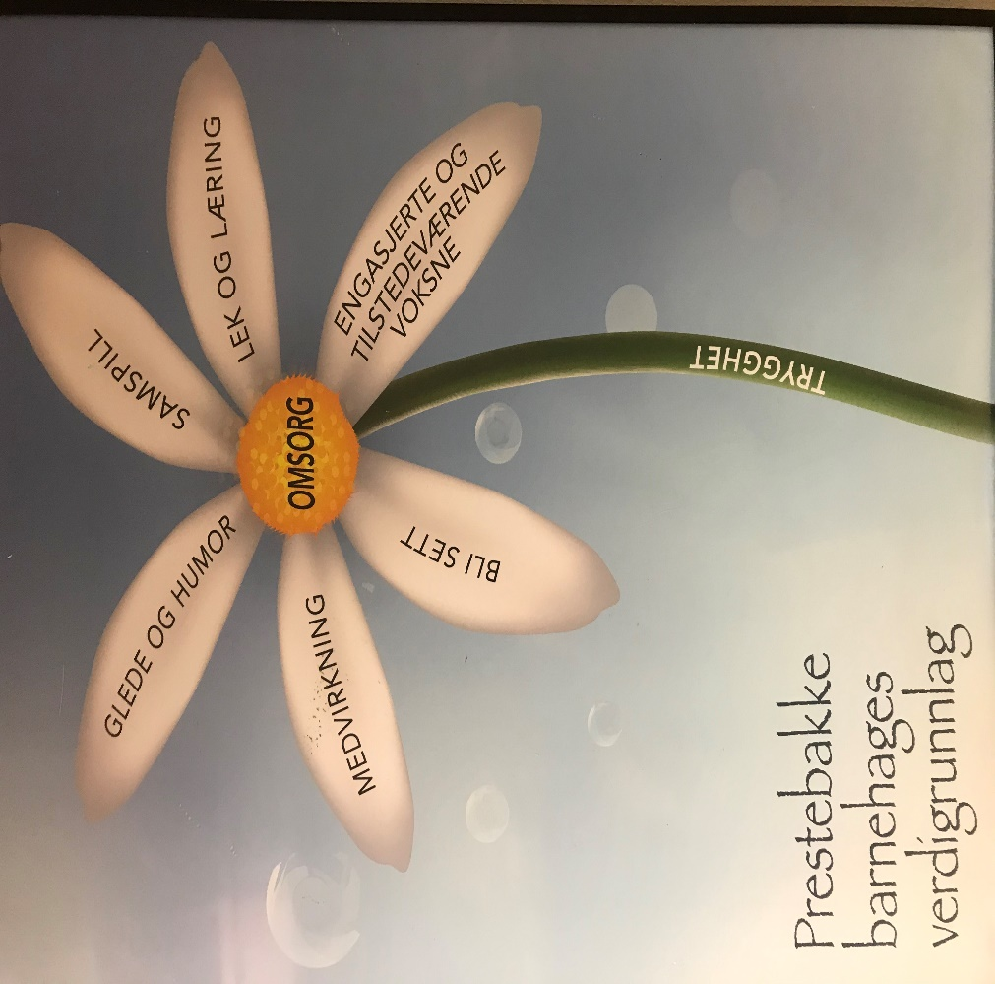

Barnehagens dagsplan.

6.45: Barnehagen åpner.
8.30: Frokost på avdelingen.
9.00: Frilek på avdelingen/ute.
10.00: Frilek inne/ute, tur, lekegrupper, klubb 2016, formingsaktivitet.
11.10: Felle samling med ulike temaer.
11.30: Lunsj
12.00: Utelek/ soving for de minste barna.
15.00: Fruktmåltid
16.30: Barnehagen stenger.

Barnehagens ukeplan.

Mandag | Tirsdag | Onsdag | Torsdag | Fredag
Turdag.  Vi besøker ulike turdestinasjoner. | Frilek  Sosial kompetanse-  samling | Ha-med-dag.  Frilek på avdeling/ute. | Klubb 2016  Frilek ute/inne | Frilek  Musikksamling.

«Omsorg er en forutsetning for barnas trygghet og trivsel, og for utvikling av empati og nestekjærlighet.»
[Siter kilden din her.]

«Rammeplan 2017»

Barnehagens pedagogiske plattform.

«I barnas første leveår legger vi grunnlaget for at de skal vokse opp til å bli trygge, kompetente og løsningsorienterte voksene.»

Som barnehage er vi opptatt av barnas egenhet. Hos oss trygges og oppmuntres barna til å bli den beste versjonen av seg selv. Gjennom trygge forutsigbare rammer og aktiv deltagelse fra personalet, jobber vi for at barnet skal bli den best versjonen av seg selv.

Natur og miljø:
I Prestebakke Naturbarnehage er vi opptatt av natur og miljø. Natur og miljø går som en rød tråd gjennom vårt pedagogiske arbeid. Kunnskap rundt vår tids største utfordring (klima og miljø) er et viktig område som barn så tidlig som mulig bør få kunnskap om. Holdningsarbeid og prosjekter som omhandler natur og miljø har en sentral plass i vårt arbeid.

Sosial kompetanseutvikling:
Å være i barn i barnehage utfordre barna sosialt til enhver tid. I Prestebakke naturbarnehage fokuser vi på lek og inkludering. Vi organisere hverdagen slik at barna får mye leketid og sosial omgang med andre barn. Dette utfordre dem til å dele, samtale for å komme til enighet, gi og ta, ta med i leken osv. Ett inkluderende lekemiljø fungere som en motvekt til utestengelse og mobbing. Ved å være tett på barnas lek kan vi veilede og avhjelpe i de situasjonene det er behov for det. Vi bruker ulike opplegg i samlingsstund. «Steg for steg», Kari Lamers «Du og jeg og vi to» og «Venner». Dette er opplegg som tar opp viktige problemstillinger innenfor sosial kompetanse. Oppleggene tar utgangspunkt i kjente situasjoner som kan oppstå i barnehagen og hjemme, og gir barna enkle modeller for konfliktløsning. Målet for arbeidet vårt er å gi barna redskapene de trenger for å kommunisere og samhandle godt med andre i ulike situasjoner.

Lek:
Leken har en sentral plass i vår barnehagen. Vi har tilrettelagt for lekens egenverdi og har gode vilkår for lek, vennskap og læring. Leken er en arena for barnas utvikling og læring, og for sosial og språklig samhandling. Barnehagen har inspirerende rom for ulike typer lek både ute og inne. Vi er opptatte av at alle barn skal oppleve glede, humor, spenning og engasjement gjennom lek - alene og sammen med andre.

Førskolegruppa:
Barna som skal starte på skolen til neste år er:
Gennadi, Adrian og Odin de utgjør Klubb 2016. I år er det Lena som har ansvaret for klubben. Det blir utarbeidet en egen plan til skolestarterne om hva de skal igjennom det siste året i barnehagen.
Førskolegruppa starter opp første uken i september. Vi tar overgangen barnehage-skole på alvor, og ønsker at barnehagens barn skal være godt forberedt når de begynner på skolen. Språkstimulering, grunnleggende matematiske begreper, og sosiale ferdigheter implementeres gjennom lek. Vi følger årsplanen og fordyper oss i barnehagens månedlige temaer. Det overordna målet er å gjøre barna skoleklare.

Språklig kompetanse:
Tidlig og god språkstimulering er en viktig del av barnehagens innhold. Småbarnsalderen er den grunnleggende perioden for utvikling av språk. Barnehagen skal sørge for at alle barn får varierte og positive erfaringer med å bruke språket som kommunikasjonsmiddel, som redskap for tekning og som uttrykk for egne tanker og følelser. Personalet er viktige som språklige forbilder. Samtaler, høytlesing og varierte aktiviteter beskrevet under fagområdet kommunikasjon, språk og tekst er metoden.

Barns medvirkning:
Barn har rett til å få innflytelse og tatt alvorlig. I Barnehageloven § 3 står det «Barn har rett til å gi uttrykk for sitt syn på barnehagens daglige virksomhet». Barn skal jevnlig få mulighet til aktiv deltakelse i planlegging og vurdering av barnehagens virksomhet. Barnets synspunkter skal tillegges vekt i samsvar med dets alder og modenhet.” Vi etterstreber dette i barnehagen gjennom samtaler med barna og ved å snakke sammen om hvordan vi vil ha det.

Barnas fødselsdag:
Barna blir behørig feiret i barnehagen med bursdagskrone, sang og lek. Bursdagsbarnet kan velge mellom kake, gele, popcorn eller fruktspyd.

Bevegelse:
Her jobber vi med kroppsbeherskelse og grov- og finmotorisk trening. Dette arbeides med gjennom blant annet: Diverse utstyr i gymsalen, musikk, rytme, tradisjonelle leker, spenning og humor. Vanskelighetsgraden vil her variere ut ifra barnegruppens utvikling og alder. Det er særlig rammeplanens fagområde” Kropp, bevegelse, mat og helse” som kommer i fokus her.

Tur dag:
Barnehagen har minst en tur dag i uken hvor fysisk utfoldelse kombinert med naturopplevelse står sentralt. Barnehagen har egen grillplass og gamme. “Natur, miljø og teknologi” er et sentralt fagområde her.

Ha med dag på onsdager:
Barna kan denne dagen ha med seg en leke som får plass i hyllen uten lyd, som innbyr til god samlek. Dette er en leke som barna må kunne låne bort. Og låne bort eller dele en personlig leke, gir god læring i å dele med andre. Siste onsdag i måneden har vi «ha med samling» hvor barna får vise fram og fortelle om sin leke. Barna opplever mestring når de kan «snakke» foran andre om en leke de kjenner godt.

Mobbeforebyggende arbeid:
Vi jobber aktivt med å skape et godt felleskap i barnehagen og at alle skal ha en venn. Vilkårlig erting er ikke mobbing. Konflikter og enkelttilfeller av slåssing og utestenging er heller ikke mobbing. Vi snakker altså ikke om mobbing når barn blir sinte på hverandre, tar leker fra hverandre eller springer opp i raseri over et eller annet. Mobbing er noe langt mer alvorlig. «Mobbing er når en person eller en gruppe gjentatte ganger og over tid plager og trakasserer en person. – Mobbing handler om makt og avmakt, og det er et skjevt maktforhold mellom den som mobber og den som blir mobbet.»
Mobbing blant små barn kan forebygges ved at voksne er oppmerksomme på det enkelte barns trivsel og på samværsmønster i barnegruppen. Mobbeadferd kan stoppes av tydelige og aktivt deltagende voksne som griper inn når det er nødvendig. Samarbeid med hjemmet er viktig for å skape et godt miljø.

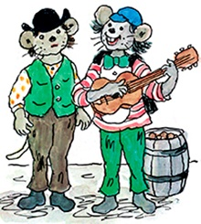
Vennskap motvirker mobbing, og voksene har ansvar for at alle barn blir inkludert.
Udir 2016
Den røde tråden i årets pedagogiske arbeid.
Hakkebakkeskogen blir vår røde tråde gjennom dette barnehageåret. Hakkebakkeskogen må anses som en kulturskatt innenfor litteraturen som er skrevet for barn i Norge. Den ble nyinnspilt i 2016 noe som gjør den aktuell også for nåtids barna i barnehagen.
Innfallsvinkelen og bruk av besjeling ved å gi dyrene menneskelige egenskaper er svært fengende for barn. I historien tas det opp forskjellige sosiale utfordringer man møter på sin vei i livet. Sosial utfordringer som barna kjenner seg igjen i. Historien utfordrer barna til refleksjon rundt hvordan de kan håndtere konflikter, rettferdig/urettferdig, se nyttet av og dele, ikke ta uten å få lov, og hvordan de andre dyrene i hakkebakkeskogen reagerer på Mikkel revs revestreker.

Stort sett alle dyrene i den norske skogsfaunaen er representert i denne boken. Kanskje hvis vi er veldig heldige får vi se Bakermester harepus på en av våre skogsturer?

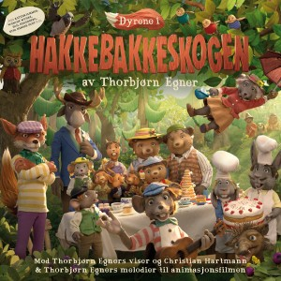

Pedagogisk hovedmålsetning: Skape trygghet, utvikling og trivsel.

Barnehagen skal i samarbeid med foreldrene arbeide for å skape et miljø:
- som er preget av trivsel og trygghet.
- som er preget av selvstendighet og initiativrik lek med andre.
- som er preget av toleranse og vise hensyn til hverandre.
- som lærer barna å løse konflikter.
- som støtter barnas fin- og grov motoriske utvikling.
- som stimulerer barnas fantasi og skaperevne.
- som styrker og bygger oppunder barnas selvtillit og selvbevissthet.
- som formidler kunnskaper til barna.

Pedagogisk arbeid i praksis gjennom:
- Lek, herunder både organisert lek og frilek.
- Samlingsstunder.
- Formingsaktiviteter.
- Temaarbeid.
- Høytlesing og samtaler.
- Musikk og sangstunder.
- Rutinesituasjoner.
- Gym.
- Turer.

- Turer: den beste måten å lære på er gjennom egne opplevelser. Vi drar derfor ofte på turer i skogen eller i nærområdet.
- Besøk: vi reise på bondegårdsbesøk ol, eller invitere til barnehagen.
- Bøker: det leses bøker om temaene som gir konkrete opplysninger og fantasi til stoffet.
- Samtaler: i samlingsstunden og ellers når det dukker opp spontant, har vi samtaler om temaet der vi bygger på barnas og de voksnes kunnskaper og erfaringer.
- Sanger: Vi synger mye i barnehagen og forsøker å finne sanger som passer til de ulike emnene.
- Forming: det emnet vi arbeider med blir bearbeidet og uttrykt gjennom forskjellige formingsaktiviteter og eksperimenter.

Bakgrunn for årsplan
Ifølge lov om barnehager er vi pålagt å lage årsplan. Årsplanen skal bygge på rammeplanen. Dette skal være en konkretisering av den enkelte barnehages arbeid og fastsettes av barnehagens samarbeidsutvalg.

Ansvaret for årsplanen:
1. Barnehagens pedagogiske personale: Virksomheten skal skje i samsvar med rammeplanen og dens intensjon.
2. Kommunen: Tilsynsmyndighet som skal påse at barnehagene driver tilfredsstillende pedagogisk virksomhet.

Plan for barnehageåret 2021/2022.
Måned | Tema | Aktiviteter | Mål | Rammeplan
August | Innkjøring og tilvenning.  Ukrainas nasjonaldag 24 august. | Vi tar imot «gamle og nye» barn og bruker tid på å bli kjent.  Vi jobber inn rutiner og regler.  Fargelegge flagg, se bilder | Bli trygge, utvikle interesse og respekt for hverandre, ta hensyn.  Få kjennskap til de ulike nasjonene i vår barnehage | Etikk, religion og filosofi.  Språk, tekst og kommunikasjon
September | HØST  Bær, sopp grønnsaker og frukt  Brannvern  Sosial  kompetanse. | Skogturer, se på bilder og smake på.  Ta opp poteter og laget middag  Undervisnings  opplegget  med brannbamsen Bjørnis.  Å byttelåne. | Få kjennskap til spiselige vekster i skogen.  Barna skal få kjennskap til hvor maten kommer fra.  Barna får kjennskap til brannvern.  Forstå nytten av å byttelåne. | Natur, miljø og teknologi.  Kropp, bevegelse, mat og helse.  Antall, form og rom.  Etikk og filosofi.
Oktober | Tysklands nasjonaldag 3. oktober  Dyrene i Hakkebakkeskogen  Skogens dyr. | Se på flagg, spise tysk mat, lære tyske ord.  Lese bok, se film, samtaler og dramatisering.  Bøker, skogturer, bilder og ipad.  . | Få kjennskap til de ulike nasjonen i vår barnehage.  Utvikle sin sosiale tenkning.  Lære hvilke dyr som bor i skogen i vårt nærområde og ellers. | Nærmiljø og samfunn.  Språk, tekst og kommunikasjon  Kunst, kultur og kreativitet.  Natur, miljø og teknologi.  Nærmiljø og samfunn.
November | Trafikk  Polens nasjonaldag 11 november.  Hakkebakke skogen.  Dyr i skogen.  Plandag  17.november  Juleforberedelser | Tarkus kommer på besøk.  Bli kjent med de ulike nasjonene som er representert i barnehagen  Barnehagen stengt!  Lager julegaver,  forberede julehøytiden. | Gi barna innledende kunnskap om trafikk.  La barna få være kreative og glede seg over den forestående julefeiringen. | Nærmiljø og samfunn.  Kommunikasjon, språk og tekst.  Etikk, religion og filosofi.
Desember | Julehøytiden. | Høytlesning av julefortellinger, juleevangeliet, se julekalender, åpne julekalender, Luciafeiring, nissefest. | Bli kjent med juletradisjonene og bakgrunnen for at vi feirer jul. | Etikk, religion og filosofi.
Januar | Vinter.  Vennebyen  Tall og former. | Vi ser etter dyrespor i snøen.  Vi bruker film og annet materiale fra vennebyen serien som et ledd i sosial kompetanse og vennskap.  Se på ulike geometriske former og tall. | Barna skal få kjennskap til de forskjellige dyresporene som vi kan finne rundt i nærområde.  Lære hva de ulike formene heter, og kjenne de igjen. | Nærmiljø og samfunn/ Natur, miljø og teknologi.  Sosial kompetanse  Antall, form og rom.
Februar | Samenes nasjonaldag 6 februar.  Irans Nasjonaldag 11. februar.  Fastelavnen. | Flagg, sang, bilder, filmer og kultur.  Bli kjent med de ulike nasjonalitetene i vår barnehage. Bilder, bøker, samlingsstunder  Hvorfor ferier vi fastelavnen? Bake boller. | Bli kjent med vår urbefolknings levesett og kultur.  Få kunnskap om hvorfor vi feirer fastelavnen. | Nærmiljø og samfunn.  Etikk, religion og filosofi.
Mars | Karneval 1. mars  Brannvern  Sos barnebyer. | Karneval med diverse aktiviteter, mat og godteri.  Brannbamsen Bjørnis kommer på besøk igjen.  Gi barna innblikk i hverdagssituasjonen til barn i fattige land.  Gjennomføre solsikkeaksjon. | Repetisjon av brannvern.  Utvikle empati, omsorg og medfølelse. | Kunst, kultur og kreativitet.  Etikk, religion og filosofi. Nærmiljø og samfunn.
April | Vår.  Påske  Stor maskiner  (Kjøretøy)  Så blomster. | Hvorfor feirer vi påske?  Påsketradisjoner i barnehagen  Bøker, bilder, serien store maskiner på NRK.  Hvordan blir blomst til forskjellige grønnsaker og frukter? | Få kunnskap om påske budskapet  Få kunnskap om hva alle de store maskinene brukes til.  Oppleve prosessen fra frø til blomst. Lære om pollinering og naturens kretsløp. | Etikk, religion og filosofi.  Antall, form og rom.  Natur, miljø og teknologi.
Mai | Miljøvern.  17. Mai.  . | Miljøvern med Blekkulf.  Utforske småkryp og hva det gjør for naturen.  Hvorfor feirer vi 17 mai.  Feire 17 mai, gå i tog. | Bevisstgjøre barna på miljøutfordringene vi har i dag, og hvilke tiltak vi kan gjøre i det små.  Få kunnskap om vår Nasjonaldag, og temaer omkring feiringen. | Natur, miljø og teknologi.  Nærmiljø og samfunn.
Juni | SOMMER  Sette poteter og gulerøtter.  Sommeravslutning 9. juni. | Vi går på tur for å studere og plukke ulike blomster.  Hvor mange poteter får vi av en potet som settes i jorden?  Dramatisering, sang, opptreden. | Lære å i akta, undre seg, bruke sansene i naturen  Lærer «småskala» produksjon av mat.  Oppleve gleden av å opptre foran et kjent og trygt publikum. | Natur, miljø og teknologi.  Kunst, kultur og kreativitet.
Juli | Sommerferie | 4- 29 juli.  Uke 27,28,29 og 30 | Plandag. 1 og 2 august.  Bhg Stengt. | Bhg åpner 3.aug.

Fagområdene.
Denne planen er ett arbeidsdokument for personalet. Fagområdene opptrer svært sjeldent isolert, men flettes i hverandre i løpet av året.
Gjennom det daglig arbeidet i barnehagen, kan vi stort sett konkludere med å ha vært innom samtlige fagområder.
På månedsplanen vil vi skrive mer om hvilke fagområder og mål vi vil arbeide med. Sammen med dette kommer det også et månedsbrev hvor vi har en evaluering av forrige måneds arbeid, mål og resultater.

Godkjent av SU representantene: Stine Buer og Tonje Nygaard Golden.

